Lección 21: Los ceros en el algoritmo estándar
- Restémosle a números que tienen varios ceros.

Calentamiento: Cuál es diferente: Números con 0, 2 y 5
¿Cuál es diferente?
- 2,050
- 2,055
- 205.2
- 20,005

21.1: ¿Qué hacemos si no hay nada para descomponer?
Estos son algunos números que viste antes. Cada número tiene al menos un 0. A todos los números se les resta 1,436.
- Dale sentido a los problemas y explícaselos a un compañero.
- a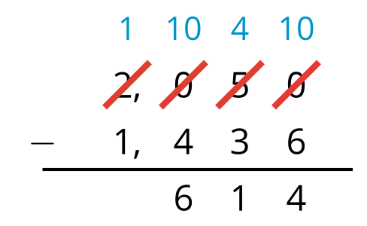
- b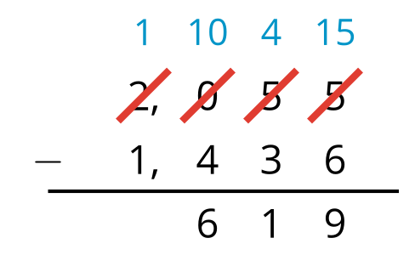
- Usa la estrategia que se muestra en el primer problema para encontrar estas dos diferencias:
- a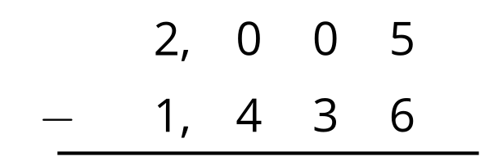
- b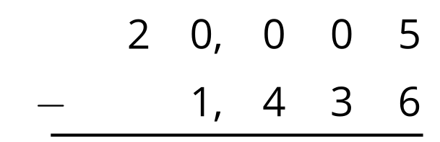
- Encuentra el valor de cada diferencia. Prepárate para explicar cómo razonaste. Si tienes dificultades, trata de restar usando la forma desarrollada.
- a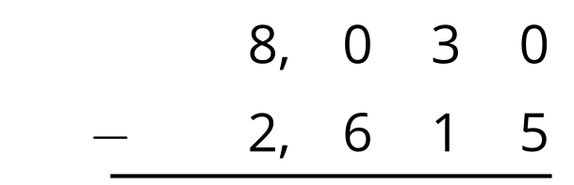
- b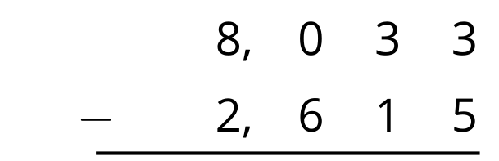
- c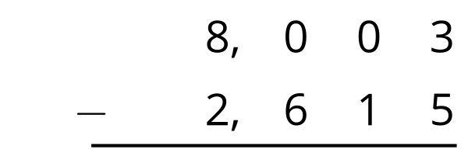
- d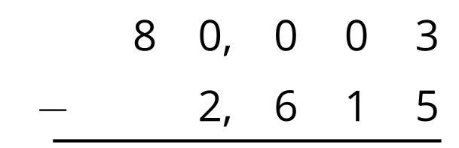

21.2: ¿Cuál es tu edad?
Para un proyecto de historia familiar, Jada anotó el año en el que nacieron algunos de sus abuelos maternos.
miembro de la familia | año de nacimiento
abuela | 1952
abuelo | 1948
bisabuela | 1930
bisabuelo | 1926
Este año, ¿cuál es la edad de cada uno de esos miembros de la familia? Muestra cómo razonaste. Usa el algoritmo estándar por lo menos una vez.
© CC BY 2021 Illustrative Mathematics®

